Recuperando un documento de una base de datos de contenido desconectada SharePoint 2010

|  |  |
| --- | --- |
| Juan Manuel (Manolo) Herrera  Amante de la tecnologia .NET, disfruto mucho enseñando y compartiendo la experiencia y conocimientos adquiridos de la tecnología.  En busca siempre por la alta calidad, mi investigación es sobre patrones de diseño, desarrollo ágil y factories. Soy un fiel seguidor y aprendiz de "Refactoring" y "Desing Patterns". | Octubre 2012 |
| [Blog](http://jmhogua.blogspot.mx/) | |

Suele suceder en el manejo de documentos dentro de SharePoint 2010 que un documento con modificaciones recientes es reemplazado por uno más antiguo o vacío y sino se tiene habilitada la opción de versionamiento en la biblioteca no podrá el usuario final recuperar la versión anterior tendrá que escalar el requerimiento al departamento de IT para restaurar una copia de respaldo y aquí es donde entra la opción nueva de SharePoint 2010 denominada “Recover data from an unattached content database” dentro del Central Administration. Esta opción nos permitirá restaurar una copia de respaldo de SQL Server con otro nombre y de forma desconectada extraer el contenido del mismo para recuperarlo.

Esta opción no existía en 2007 y se tenía que recurrir a herramientas de terceros o a restaurar todo un ambiente de granja de SharePoint separado para realizarlo. Hoy con SharePoint 2010 aunque no es una opción tan automatizada como se desearía si nos brinda el camino para realizar una restauración relativamente sencilla.

El procedimiento que realizaremos para la recuperación es el siguiente:

* 1. Identificar el nombre de la base de datos de Contenido donde esta el documento que se desea recuperar. Ejecute en PowerShell for SharePoint 2010 la siguiente línea de comando:
  + Get-SPContentDatabase –site [url site collecction]

El resultado debería ser similar al siguiente:

* Id : 33cc84ba-3243-4e69-b542-c1d5ec18f6c8  
  **Name : WSS_Content_Administracion**WebApplication : SPWebApplication Name=SharePoint - 80 - Portal Infoware  
  Server : Infoware-WFE-01  
  CurrentSiteCount : 1

En la línea “Name” encontrará el nombre de la base de datos de contenido que esta buscando.

* 1. Restaurar la copia de respaldo de la base de datos de contenido deseada en el Servidor de SQL Server disponible (si es el mismo de SharePoint restaurar la base de datos de contenido con otro nombre)
  2. 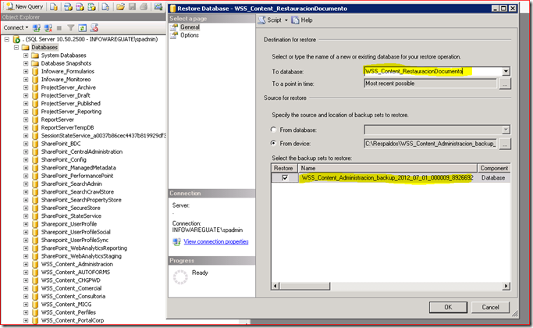

Para mas información de cómo restaurar una base de datos en SQL Server ir a: [http://technet.microsoft.com/en-us/library/ms177429.aspx](http://technet.microsoft.com/en-us/library/ms177429.aspx" \o "http://technet.microsoft.com/en-us/library/ms177429.aspx)

* 1. Ahora nos conectamos al Central Administration por medio del navegador y vamos a la opción “Backup and Restore” y seleccionamos la opción “Recover data from and unattached content database”
  2. 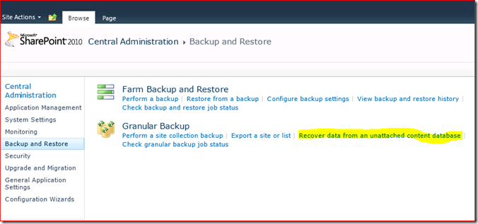
  3. Llenamos los campos requeridos. En este caso es solo necesitamos el nombre de la base de datos de contenido y presionar el botón Next.
  4. 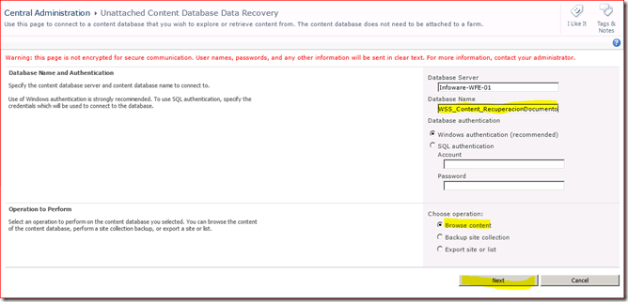
  5. Seleccione la colección de sitios, el sitio donde esta la biblioteca y en list: la biblioteca donde esta el documento a restaurar. Por ultimo seleccione la opción “Export site or list”, y presione el botón Next.
  6. 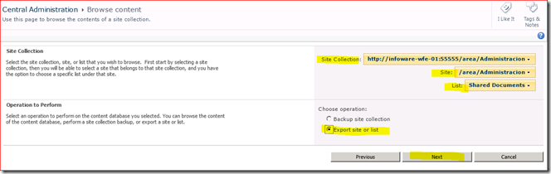
  7. Escriba en la casilla “FileName:” la ruta y el nombre del archivo donde desea depositar el contenido. En esta caso como solo vamos a recuperar un documento no nos interesa recuperar la seguridad. Continue el proceso presionando el botón Start Export.
  8. 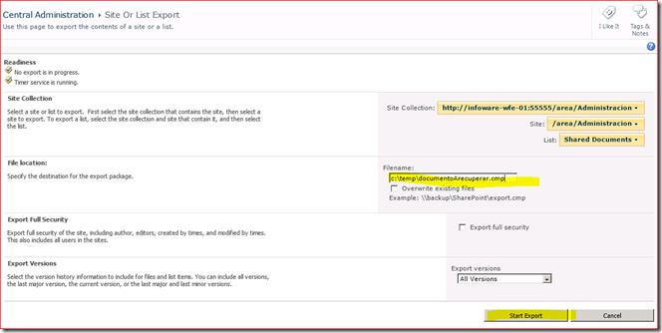
  9. Espere a que le indique que a finalizado el proceso .
  10. 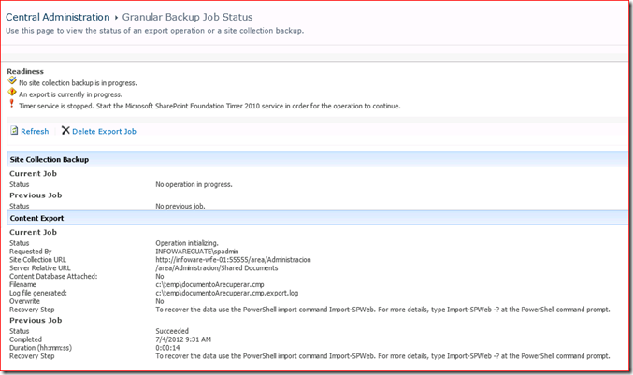
  11. Ahora vamos a crear una base de datos de contenido nueva solo para depositar el backup y extraer el documento que deseamos. Para eso ejecute la siguiente línea de comando:

New-SPContentDatabase –Name [DatabaseName] –WebApplication [WebApplication]

Reemplace [DatabaseName] con algo como WSS_Content_Recuperacion. Y [WebApplication] con el nombre de la aplicación Web a la que va asociar esta nueva base de contenido. Por ejemplo: <http://miportal>

* 1. Ahora vamos a crear el sitio primario de la colección de sitios de esta nueva base de datos para que podamos importar el contenido extraído anteriormente. Ejecute la siguiente línea de comando en una instancia de PowerShell for SharePoint 2010:

New-SPSite –Url [FullUrl] –Template [Template] –ContentDatabase [DatabaseName] –Name [Title] -owneralias [PrimaryOwner] -Language [Language]

Reemplace [FullUrl] por la ruta donde va a crear la nueva colección de sitios. Ejemplo: <http://miportal/area/recuperacion>

Reemplace [Template] por el nombre de la plantilla equivalente al contenido extraído. Que en este caso en una plantilla de Equipo por lo que debe de escribir STS#0. Para listar las plantillas disponibles y sus codigos ejecute la línea de comando: Get-SPWebTemplate o consulte [http://technet.microsoft.com/en-us/library/ff607910.aspx](http://technet.microsoft.com/en-us/library/ff607910.aspx" \o "http://technet.microsoft.com/en-us/library/ff607910.aspx).

Reemplace [DatabaseName] por el nombre de la base de datos de contenido recién creada para este propósito. El nombre utilizado es WSS_Content_Recuperacion.

Reemplace [Title] por el título del sitio primario entre comías si lleva espacios, algo como: “Recuperación]

Reemplace [PrimaryOwner] por el nombre del usuario que esta utilizando para realizar este proceso. Ejemplo: midominio\esteusuario.

Reemplace [Language] por el código del lenguaje del contenido a recuperar. En este caso es inglés entonces corresponde el código 1033 y si fuera español por ejemplo es 3082. Para conocer la lista completa de códigos de idiomas utilizados en SharePoint vea: [http://technet.microsoft.com/en-us/library/ff463597.aspx](http://technet.microsoft.com/en-us/library/ff463597.aspx" \o "http://technet.microsoft.com/en-us/library/ff463597.aspx).

* 1. Si todo fue un éxito podrá navegar a la dirección y ver el sitio como le muestro a continuación:
  2. 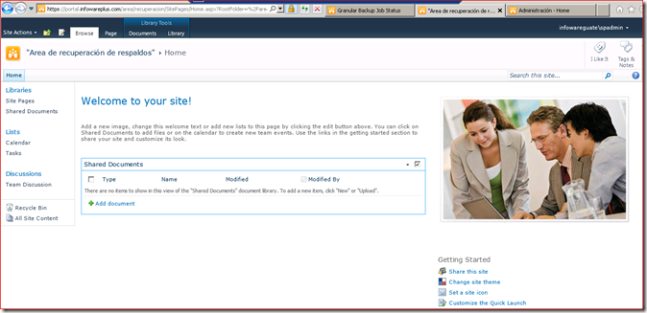
  3. Listo el sitio donde vamos a recuperar el documento, vamos a ejecutar la línea de comando desde PowerShell for SharePoint 2010 que importará el contenido a este sitio. Ejecute la siguiente línea:

import-SPWeb <http://portal.infowareguate.com/area/recuperacion> -path c:\temp\documentoArecuperar.cmp -updateversions overwrite

Reemplace el valor del parámetro -SPWeb por la url que corresponda a su instalación y el valor del parámetro –path donde este tiene ubicado el archivo .cmp donde extrajo el contenido. Al finalizar el proceso le indicará que ha creado un archivo log, reviselo para validar que el contenido pudo ser extraído.

Log file generated:  
c:\temp\documentoArecuperar.cmp.import.log

* 1. Ahora el ultimo paso depende de usted y es que valide con el usuario final si es el documento con la información que espera. Si lo es solo le queda descargar el archivo de la biblioteca y subirlo a la biblioteca indicada.
  2. 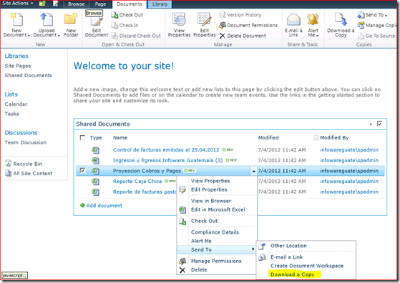

En este artículos vimos como recuperar un documento de una copia de respaldo de la base de datos de contenido en SQL Server, utilizando la opción “Recover data from an unattached content database” el Central Administration de SharePoint 2010. Y por ultimo favor habilítele al usuario el versionamiento en la biblioteca, limitando la cantidad de versiones por documento para controlar el crecimiento de la biblioteca. Cómo hacerlo en la siguiente dirección: <http://technet.microsoft.com/es-es/library/ff718246> .